Министерство науки и высшего образования Российской Федерации
Федеральное государственное автономное образовательное
учреждение высшего образования
«Южно-Уральский государственный университет
(национальный исследовательский университет)»
Политехнический институт
Кафедра «Автоматика и управление»
Дисциплина «Структурное программирование и алгоритмизация»

ОТЧЕТ
по контрольной работе №1

Вариант №4

Проверил:
преподаватель
____________/Япаров А.Д.
«__»___________ 2026 г.

Выполнил:
студент группы П-217
____________/Бутова Т.П.
«__»___________ 2026 г.

Челябинск, 2026
Задачи:
Задача 1. Арифметические вычисления и ввод/вывод
Условие:
Написать программу, которая запрашивает у пользователя два числа (вещественных) и выводит:
- сумму;
- разность;
- произведение;
- частное (с проверкой деления на ноль);
- целую часть от деления;
- остаток от деления;
- возведение первого числа в степень второго.
Все результаты вывести с пояснениями и округлением до двух знаков после запятой (где применимо). Использовать f-строки для форматирования.
Задача 2. Обработка строк
Условие:
Написать программу, которая:
1. Запрашивает у пользователя произвольную строку.
2. Выводит:
- длину строки;
- строку в верхнем регистре;
- строку в нижнем регистре;
- первый и последний символ;
- строку, перевёрнутую задом наперёд (срез);
- количество слов в строке (слова разделены пробелами);
- заменяет все вхождения буквы «а» на «*» (если буквы нет — вывести сообщение).
3. Проверяет, является ли строка палиндромом (без учёта регистра и пробелов), и выводит соответствующее сообщение.
Задача 3. Разработать алгоритм
Вариант 4
Алгоритм. Разработать алгоритм проверки, является ли введённое число простым.

Решение:

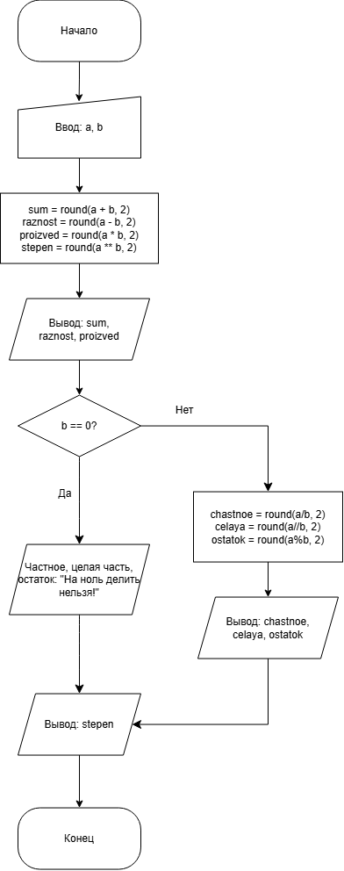

Рисунок 1 – Блок-схема задачи №1
Листинг задачи 1
a = float(input("Введите первое число: "))
b = float(input("Введите второе число: "))
sum = round(a + b, 2)
raznost = round(a - b, 2)
proizved = round(a * b, 2)
stepen = round(a ** b, 2)
print("Сумма:", sum)
print("Разность:", raznot)
print("Произведение:", proizved)
if b == 0:
print("Частное: На ноль делить нельзя!")
print("Целая часть: На ноль делить нельзя!")
print("Остаток: На ноль делить нельзя!")
else:
chastnoe = round(a / b, 2)
celaya = round(a // b, 2)
ostatok = round(a % b, 2)
print("Частное:", chastnoe)
print("Целая часть от деления:", celaya)
print("Остаток от деления:", ostatok)
print("Возведение в степень:", stepen)

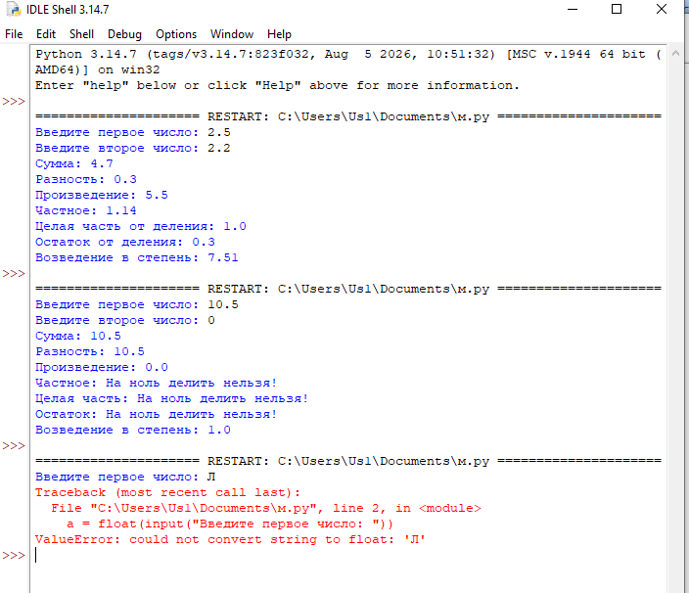
Рисунок 2 – Результат работы программы №1

Пояснение: Этот код реализует программу-калькулятор, который принимает от пользователя два числа с плавающей точкой и последовательно выполняет над ними основные математические операции. На первом этапе алгоритм вычисляет сумму, разность, произведение и возведение первого числа в степень второго, сразу округляя все результаты до двух знаков после запятой с помощью функции round( , 2). Важной частью программы является проверка делителя на ноль с помощью условия if b == 0. Если второе число равно нулю, калькулятор не выполняет деление, а выводит предупреждающие сообщения, что сбой калькулятора из-за системной ошибки. В противном случае, когда второе число не равно нулю, код безопасно вычисляет и выводит обычное частное, целую часть от деления, остаток от деления и результат возведения в степень.

Листинг задачи 2
s = input("Введите строку: ")
print("Длина строки:", len(s))
print("Верхний регистр:", s.upper())
print("Нижний регистр:", s.lower())
print("Первый символ:", s[0] if s else "")
print("Последний символ:", s[-1] if s else "")
print("Перевёрнутая строка:", s[::-1])
slova = s.split()
print("Количество слов:", len(slova))
if "а" in s.lower():
s2 = s.replace("а", "*").replace("А", "*")
print("Замена 'а' на '*':", s2)
else
print("Буквы 'а' в строке нет")
chistaya = s.replace(" ", "").lower()
if chistaya == chistaya[::-1]:
print("Строка является палиндромом!")
else:
print("Строка не является палиндромом")
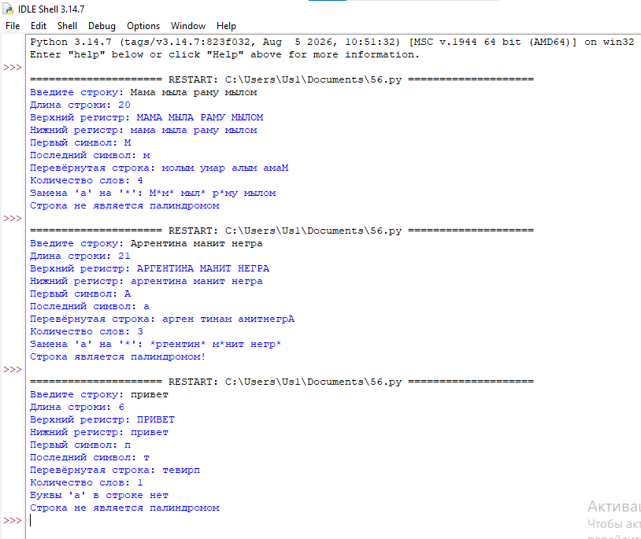
Рисунок 2 – Результат работы программы №2

Пояснение: Этот код анализирует и изменяет строку, которую ввел пользователь. Сначала программа собирает базовую информацию о тексте: через len() считает общее количество символов, методами .upper() и .lower() меняет регистр букв (на заглавные и строчные соответственно), а также выводит первый и последний символы. Срез [::-1] позволяет легко перевернуть строку задом наперед, а метод .split() разбивает её на отдельные слова, чтобы узнать их количество. Затем код ищет букву “a”: если она есть, метод .replace() заменяет все “a” и “A” на * (звездочки). В самом конце программа проверяет строку на палиндром, то есть, читается ли она одинаково слева направо и справа налево. Для этого она временно удаляет из строки все пробелы, переводит её в нижний регистр и сравнивает с её же зеркальной копией.

Листинг задачи 3
n = int(input("Введите число: "))
if n < 2:
print("Число составное")
elif n == 2:
print("Число простое")
elif n % 2 == 0:
print("Число составное")
else:
for i in range(3, n // 2 + 1, 2):
if n % i == 0:
print("Число составное")
print("Число составное")
break
else:
print("Число простое")
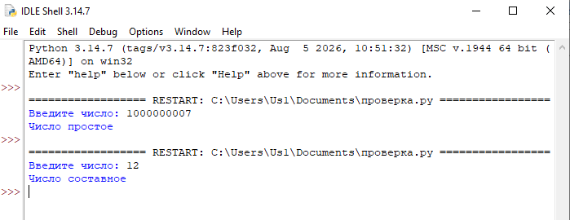
Рисунок 3 – Результат работы программы №3

Пояснения: Я оптимизировала код, чтобы не перебирать все числа подряд и получать быстрее результат программы. Во-первых, мы сразу отсекаем четные числа – они делятся на 2, значит сложные/составные. Во-вторых, остальные нечетные числа я проверяю в цикле только до половины числа. Идти дальше половины нет смысла: у любого числа самый большой делитель (не считая самого себя) – это максимум его половина. Например, для четного числа 20 это 10, для 100 – 50, для нечетного числа 15 половина – это 7, а его самый большой делитель – 5. Для числа 45 половина – 22, а максимальный делитель – 15. Все, что больше половины, делить число без остатка уже точно не сможет. Все, что больше половины, делить исходное число без остатка уже точно не сможет.

